**学生在线考试管理系统**

# 简介

*伴随着网络技术的飞速发展，作为远程教育中的一个重要部分，在线考试管理系统迎合了当下广大师生需求。考试是考察学生对所学知识的理解和掌握程度的重要手段，而在线考试系统实现了考卷的无纸化，考试的随时性、随地性。相对于传统考试模式，它大大提高了教师发布测试、学生提交测试、批改试卷、查看测试结果等工作的效率和可靠性，使得学生考试易操作、易管理。*

# 软件架构说明

* *前端*

*bootsrtap,ajax,thymleaf,mock.js*

* *后端*

*nginx*

*springmvc*

*spring cloud：eureka config hystrix zuul*

*openfeign*

*mybatis*

* *数据库*

*mysql*

*mongodb(Yapi)*

*redis*

* *测试*

*接口: Yapi*

*功能:selenium*

*性能:jmtter*

*安全:appscan*

* *IDE: NetBeans, Eclipse, IntelliJ Idea等(自选,)*

# 数据库设计

teacher表

|  |  |  |  |  |  |
| --- | --- | --- | --- | --- | --- |
| **字段名称**  **Field Name** | **数据类型**  **DATA TYPE** | **是否为空**  **IS NULL** | **默认值**  **DEFAULT VALUE** | **说明**  **Description** | **备注**  **Remark** |
| *teaid* | *INT(11)* | *否* |  | *教师id* | *PK，AI=1002* |
| *name* | *VARCHAR(10)* | *否* |  | *教师姓名* |  |

exam表

|  |  |  |  |  |  |
| --- | --- | --- | --- | --- | --- |
| **字段名称**  **Field Name** | **数据类型**  **DATA TYPE** | **是否为空**  **IS NULL** | **默认值**  **DEFAULT VALUE** | **说明**  **Description** | **备注**  **Remark** |
| *examid* | *INT(11)* | *否* | *'未命名'* | *考试id* | *PK，Ai=2* |
| *teaid* | *INT(11)* | *否* |  | *教师id* | *FK，teacher(teaid)* |
| *createtime* | *DATE* | *否* |  | *创建时间* |  |
| *title* | *VARCHAR(10)* | *否* |  | *标题* |  |
| *duration* | *INT(11)* | *否* |  | *考试时长* |  |
| *publishstate* | *TINYINT(1)* | *否* | *'0'* | *发布状态* |  |

item表

|  |  |  |  |  |  |
| --- | --- | --- | --- | --- | --- |
| **字段名称**  **Field Name** | **数据类型**  **DATA TYPE** | **是否为空**  **IS NULL** | **默认值**  **DEFAULT VALUE** | **说明**  **Description** | **备注**  **Remark** |
| *itemid* | *INT(11)* | *否* |  | *题目id* | *PK，Ai=2* |
| *examid* | *INT(11)* | *否* |  | *考试id* | *FK，exam(examid)* |
| *type* | *INT(11)* | *否* |  | *题型* | *0单选,1多选* |
| *content* | *VARCHAR(200)* | *否* |  | *内容* |  |
| *a* | *VARCHAR(50)* | *否* |  | *选项a* |  |
| *b* | *VARCHAR(50)* | *否* |  | *选项B* |  |
| *c* | *VARCHAR (50)* | *否* |  | *选项C* |  |
| *d* | *VARCHAR(50)* | *否* |  | *选项D* |  |
| *rightanswer* | *VARCHAR(10)* | *否* |  | *正确答案* |  |
| *point* | *INT(11)* | *否* |  | *分数* |  |

student表

|  |  |  |  |  |  |
| --- | --- | --- | --- | --- | --- |
| **字段名称**  **Field Name** | **数据类型**  **DATA TYPE** | **是否为空**  **IS NULL** | **默认值**  **DEFAULT VALUE** | **说明**  **Description** | **备注**  **Remark** |
| *stuid* | *INT(11)* | *否* |  | *学生id* | *PK，AI=2* |
| *name* | *VARCHAR(10)* | *否* |  | *学生姓名* |  |
| *academy* | *VARCHAR(30)* |  | *'计算机学院'* | *学院* |  |
| *startyear* | *DATE* |  | *null* | *入学日期* |  |
| *degree* | *ENUM('本科生', '研究生', '博士')* |  | *'本科生'* | *学位* |  |
| *major* | *VARCHAR(30)* |  | *null* | *专业* |  |
| *batchid* | *INT(11)* |  | *null* | *班级* |  |

choice表

|  |  |  |  |  |  |
| --- | --- | --- | --- | --- | --- |
| **字段名称**  **Field Name** | **数据类型**  **DATA TYPE** | **是否为空**  **IS NULL** | **默认值**  **DEFAULT VALUE** | **说明**  **Description** | **备注**  **Remark** |
| *itemid* | *INT(11)* | *否* |  | *题目id* | *FK，item(itemid)* |
| *stuid* | *INT(11)* | *否* |  | *学生id* | *Fk，student(stuid)* |
| *examid* | *INT(11)* | *否* |  | *考试id* | *Fk，exam (examid)* |
| *stuanswer* | *VARCHAR(10)* | *否* |  | *学生答案* |  |
| *iscorrect* | *TINYINT(1)* | *否* |  | *是否正确* |  |
| *stupoint* | *VARCHAR(10)* | *否* |  | *学生得分* |  |

publish表

|  |  |  |  |  |  |
| --- | --- | --- | --- | --- | --- |
| **字段名称**  **Field Name** | **数据类型**  **DATA TYPE** | **是否为空**  **IS NULL** | **默认值**  **DEFAULT VALUE** | **说明**  **Description** | **备注**  **Remark** |
| *examid* | *INT(11)* | *否* |  | *考试id* | *Fk，exam (examid)* |
| *batchid* | *INT(11)* | *否* |  | *班级* |  |
| *publishtime* | *DATE* | *否* |  | *发布时间* |  |

test表

|  |  |  |  |  |  |
| --- | --- | --- | --- | --- | --- |
| **字段名称**  **Field Name** | **数据类型**  **DATA TYPE** | **是否为空**  **IS NULL** | **默认值**  **DEFAULT VALUE** | **说明**  **Description** | **备注**  **Remark** |
| *stuid* | *INT(11)* | *否* |  | *学生id* | *Fk，student(stuid)* |
| *examid* | *INT(11)* | *否* |  | *考试id* | *Fk，exam (examid)* |
| *submitstate* | *TINYINT(1)* | *否* | *'0'* | *提交状态* |  |
| *totalmark* | *INT(11)* | *否* | *'0'* | *总分* |  |

**E-R图**

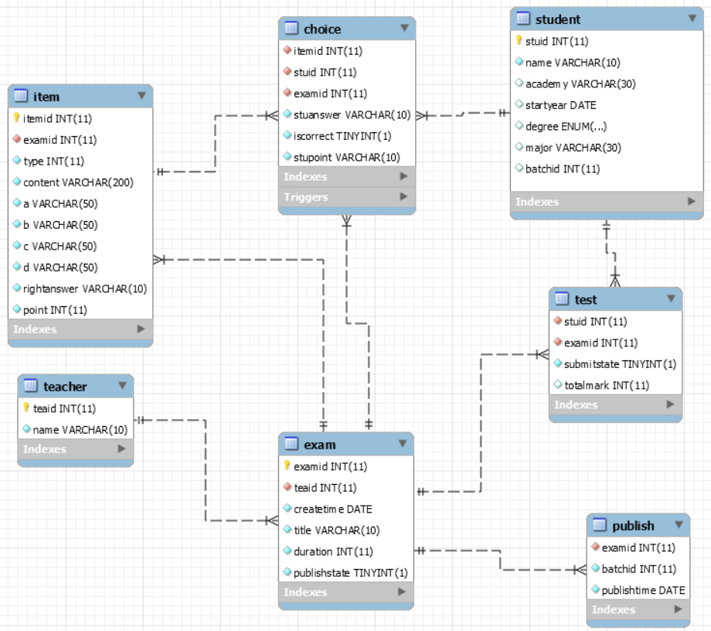

# 角色

1. *教师： 能够编辑，创建、保存、发布测试，查看测试*
2. *学生： 进入测试答题，提交测试，查看测试*

功能需求

* 1. 系统功能结构

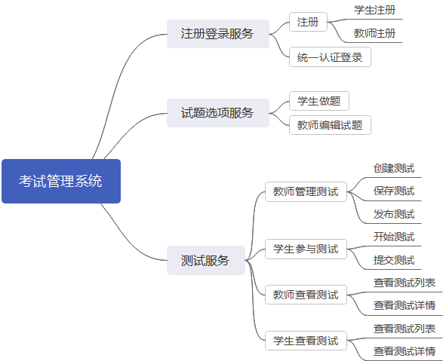

*该平台系统由注册登录系统、试题选项系统和测试系统三部分构成。注册登录系统负责教师和学生的注册以及登录。试题选项系统提供试题的增删改和测试中学生选择选项的信息更新。测试系统负责教师创建和发布测试，学生根据教师发布的班级测试参与考试并提交，教师和学生查看各个测试的详情。*

* 1. 注册登录服务
     1. *注册*
        1. *学生注册*

*学生点击注册，填写姓名、密码、学院、入学日期、专业、班级等信息。*

* + - 1. *教师注册*

*教师点击注册，填写姓名和密码。*

* + 1. *统一认证登录*

*教师或学生填写用户id和密码登录。*

* 1. 试题选项服务
     1. *教师编辑试题选项*

1. *增加*

*教师在编写完一道题后点击保存。*

1. *更新*

*教师在编辑完当前试题选项点击完成时更新试题选项。*

1. *删除*

*教师点击删除按钮,删除某个试题选项。*

* + 1. *学生选择选项*

*学生点击某个选项后,触发更新。记录该测试中学生对各个试题的回答、正误和得分。*

* 1. 测试服务
     1. *教师创建测试*

1. *创建测试*

*教师点击创建测试，新建一个空白测试。*

1. *保存测试*

*不指定发布班级,教师在编辑完试卷基本信息后保存，以便下次继续编辑。*

1. *发布测试*

*教师点击发布测试，强制指定发布班级。*

* + 1. *教师查看测试*

1. *查看列表*

*教师查看自己发布的测试列表概览。*

1. *查看详情*

*教师查看某套测试的详情。*

* + 1. *学生参与测试*

1. *开始测试*

*学生点击某套试卷的开始考试按钮，进入考试。*

1. *提交测试*

*学生提交测试后，即可查看自己的总分和试卷答题情况。*

* + 1. *学生查看测试*

1. *查看列表*

*学生根据班级查看自己的测试列表概览。*

1. *查看详情*

*用于学生考完试后查看某套试题,可以查看正确答案。*

# 非功能行需求

* 1. 页面要求

1. *所有页面的页头和页尾保持基本一致。*
2. *页头至少要显示网站标题。*
3. *页尾至少要显示版权信息。*
4. *页面内布局要保持干净、整洁。*
5. *页面内导航要保持规范。注意当前页、上一页和下一页的连接。*
6. *如果目标页不存在或无法访问应显示错误信息，必须使用自定义也显示错误信息，不允许使用系统自带的错误信息展示页处理。*
7. *页面中所有查询或列表都要支持分页功能。*
   1. *可靠性*

*所有数据库操作，通过事务保证数据的一致性。*

* 1. *安全性*

*敏感信息不能通过明文发送，例如注册、登录、修改密码等操作。可以考虑通过md5值加密。*

*尽量不要使用具有DDL（CREATE、ALTER、DROP）权限的用户操作数据库，尽量使用只具有DML（INSERT、UPDATE、DELETE）权限的用户。除非特殊需求，禁止在代码中使用ROOT/sa账号操作数据库。*

* 1. *性能要求*

1. *保证数据库可以正常运行。*
2. *可以处理每秒钟100次的并发请求。*
3. ***对于部分操作，可以考虑使用触发器。****例如，当有送货任务被接受的时候，除了创建运单之外，还应该在触发器中更新任务状态，以及更新当前的运单号。*